HERAULT DU JOUR
"la marseillaise"

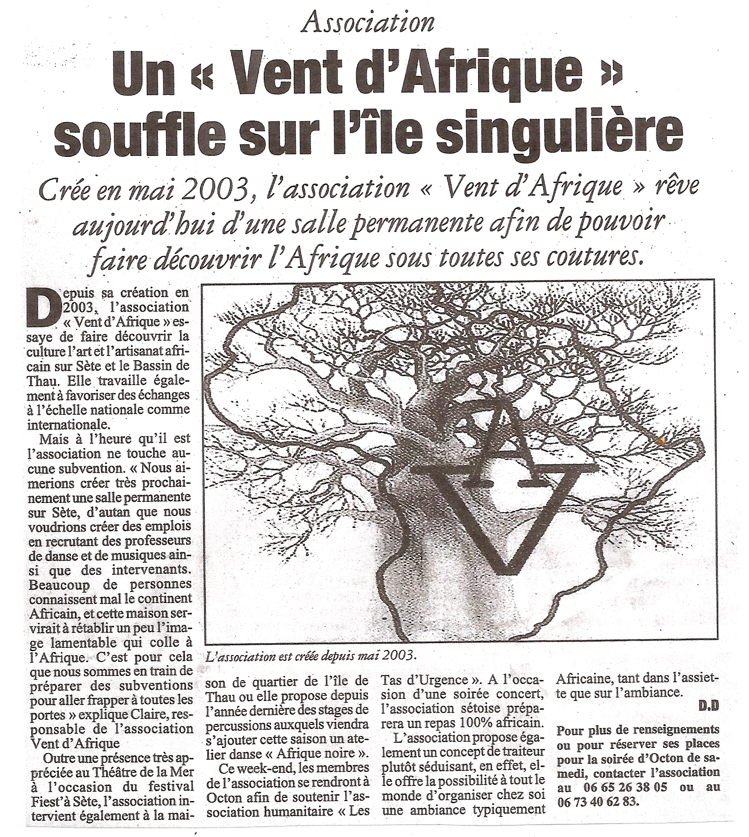
Août 2004

